Phần mềm quản lý quán café

Tên báo cáo: 018101027_018101108

Họ & tên: Đặng Hữu Lộc, Nguyễn Ngọc Minh Yến

Email: [dhuuloc8818@gmail.com](mailto:dhuuloc8818@gmail.com), [myen0805@gmail.com](mailto:myen0805@gmail.com)

SĐT: 0335455884, 0369650085

# Đặc tả hệ thống

Sau đây là kết quả phân tích thiết kế của ứng dụng trên:

* Phần mềm gồm có nhiều tài khoản người dùng, mỗi người dùng có 1 mã tài khoản duy nhất, có tên người dùng, có password và loại người dùng (chủ quán, nhân viên,…).

TAIKHOAN(**MaTK**, TenHienThi, MatKhau, LoaiTaiKhoan)

NHANVIEN(**MaNV**, HoTenNhanVien, NgaySinh, DiaChi, Sdt)

* Số lượng nhân viên do chủ quán nhập vào có thể tăng giảm.

CHUCVU(**MaCV**, TenCV, Luong)

* Mỗi 30 ngày sẽ được lãnh lương. Mỗi 2 tuần có thể được ứng lương.
* Tiền lương nhân viên tính theo giờ, mỗi chức vụ khác nhau sẽ có lương/giờ khác nhau, ví dụ: pha chế: 20k/giờ, phục vụ: 15k/giờ. Nếu đi làm ngày lễ tăng 300% lương cơ bản.

CALAMVIEC(**MaCaLam**, Ngay, SoGio)

* Quán café gồm có nhiều bàn, mặc định 20 bàn, có thể tăng giảm số bàn, mỗi bàn có 1 mã số duy nhất, có tên bàn và ghi chú bàn đã có người ngồi hay chưa.

BAN(**MaBan**, TenBan, TrangThaiBanAn)

* Quán phục vụ nhiều loại thức ăn, mỗi loại chứa một mã số duy nhất và tên loại. Mỗi loại thức ăn thì có nhiều món ăn.
  + Trà: trà cỏ ngọt, trà ô long, trà lài, trà đá,...
  + Coffee: coffee đen, coffee sữa, coffee dừa, latte, capuchino,...
  + Nước uống đóng chai: Pepsi, 7up, Sting, nước suối,...
  + Bánh ngọt: Tiramisu, bánh trứng, bánh cupcake,...

LOAI(**MaLoai**, TenLoai)

MONAN(**MaMon**, Ten Mon, GiaTien)

* Mỗi món ăn có 1 mã số duy nhất, tên món, giá tiền, loại thức ăn.
* Phần mềm lưu trữ hóa đơn, mỗi hóa đơn gồm có mã hóa đơn duy nhất, ngày vào, ngày ra, mã bàn và ghi chú cho biết đã thanh toán hay chưa.
* Mỗi hóa đơn có thể có nhiều món ăn và mỗi món ăn cũng có thể trong nhiều hóa đơn. Một thông tin hóa đơn gồm có mã thông tin hóa đơn, mã hóa đơn, mã món ăn và số lượng của món ăn.
* Chương trình khuyến mãi gồm có mã chương trình khuyến mãi, ngày khuyến mãi, hình thức khuyến mãi, các món được khuyến mãi. Ví dụ: Lễ quốc khánh giảm 30% tổng hóa đơn, lễ tình nhân giảm giá 10% các món ngọt,…

KHUYENMAI(**MaKhuyenMai**, TenKhuyenMai, NgayBatDau, NgayKetThuc, PhanTram)

HOADON(**MaHoaDon**, ThoiGianVao, ThoiGianRa, TrangThaiHoaDon)

# Cách chức năng cơ bản

Phần mềm có 2 người dùng chính, là chủ quán và nhân viên.

Chức năng chung:

* Chức năng đăng nhập
* Thay đổi thông tin cá nhân
* Chức năng thoát

Các chức năng dành cho chủ quán:

* Thêm xóa sửa thức ăn
* Hiển thị danh sách tài khoản
* Thêm xóa sửa danh sách tài khoản
* Hiển thị danh sách hóa đơn
* Hiển thị tổng tiền hóa đơn

Các chức năng dành cho nhân viên:

* Hiển thị số bàn theo CSDL
* Hiển thị hóa đơn theo bàn
* Hiển thị tổng tiền
* Thêm bớt món trong hóa đơn
* Thanh toán hóa đơn
* Chuyển bàn
* Gộp bàn
* Hiển thị danh sách hóa đơn
* Hiển thị danh sách thức ăn
* Tìm kiếm gần đúng thức ăn

# Thiết kế mô hình csdl

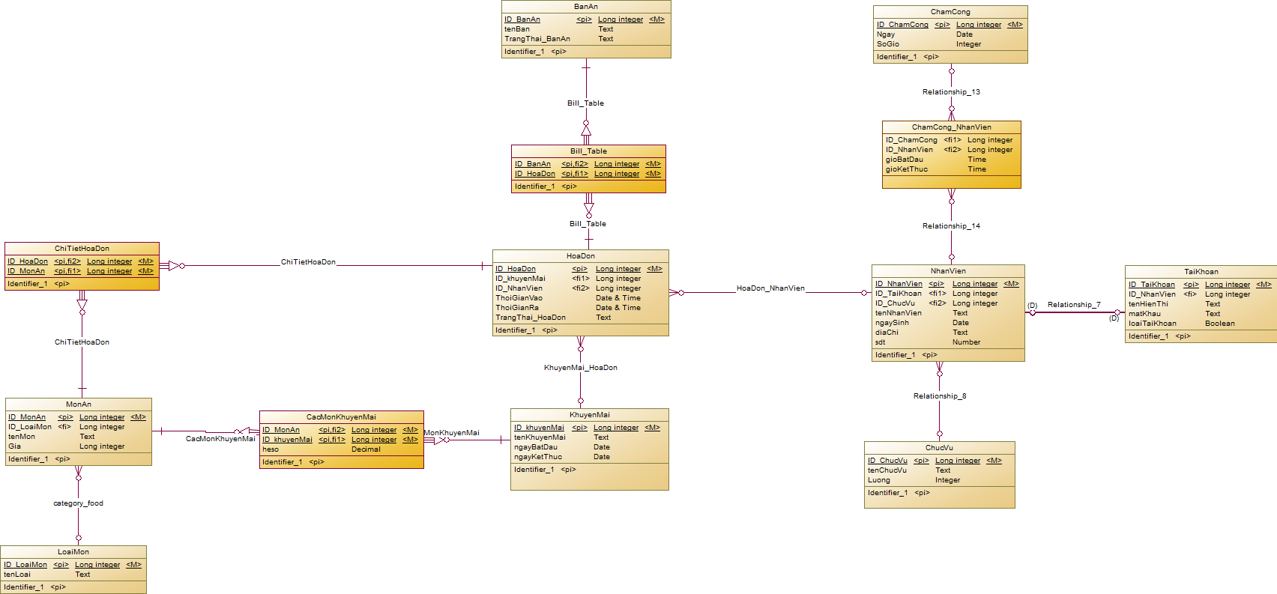

Hình Mô hình luận lý ứng dụng quản lý quán cafe

# Mô tả Giao diện

1. 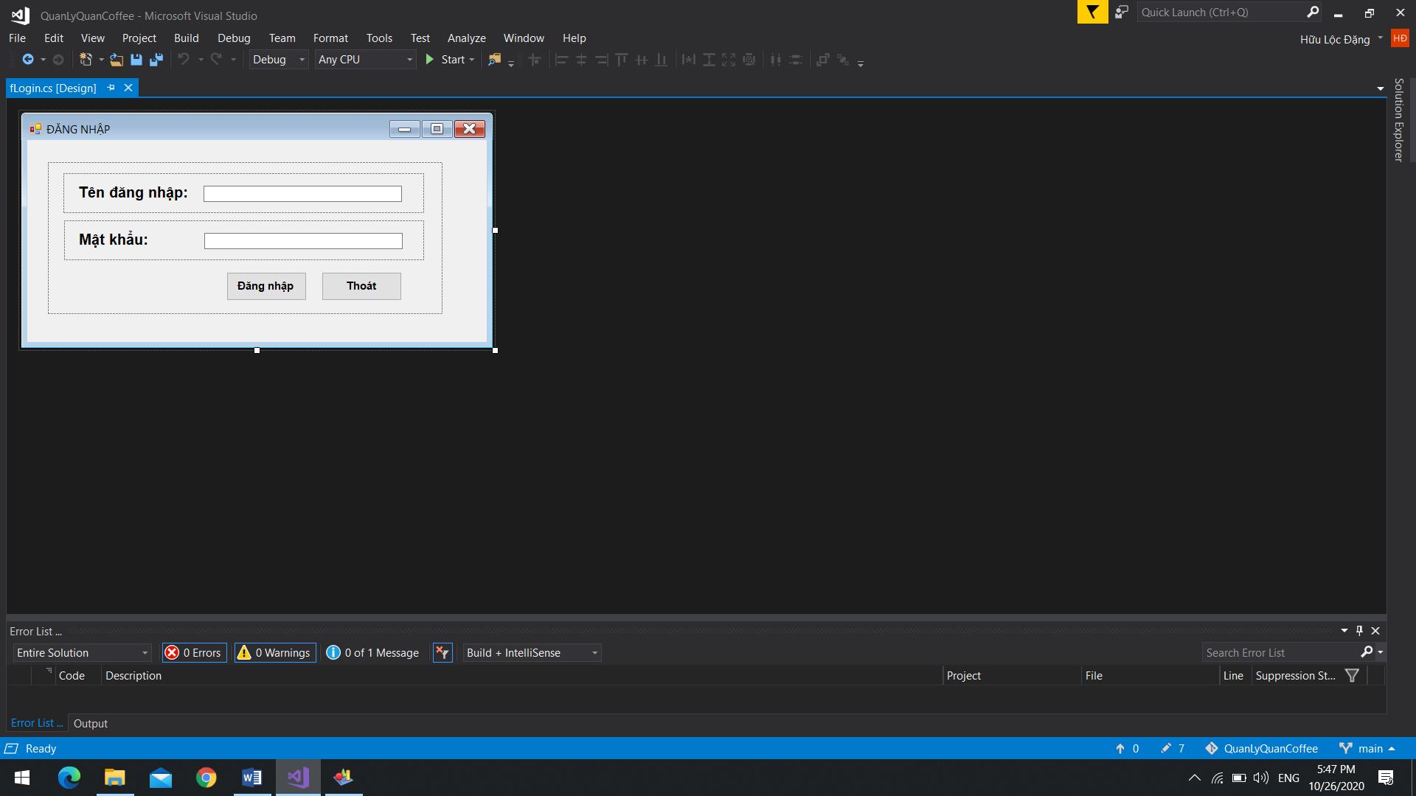Giao diện đăng nhập

Hình 2 Giao diện form đăng nhập

* Nhập thông tin tên đăng nhập và mật khẩu, khi click vào nút đăng nhập nếu nhập sai sẽ hiển thị thông báo yêu cầu nhập lại.
* Nếu nhập đúng sẽ hiển thị form Phầm mềm quản lý quán café.

1. 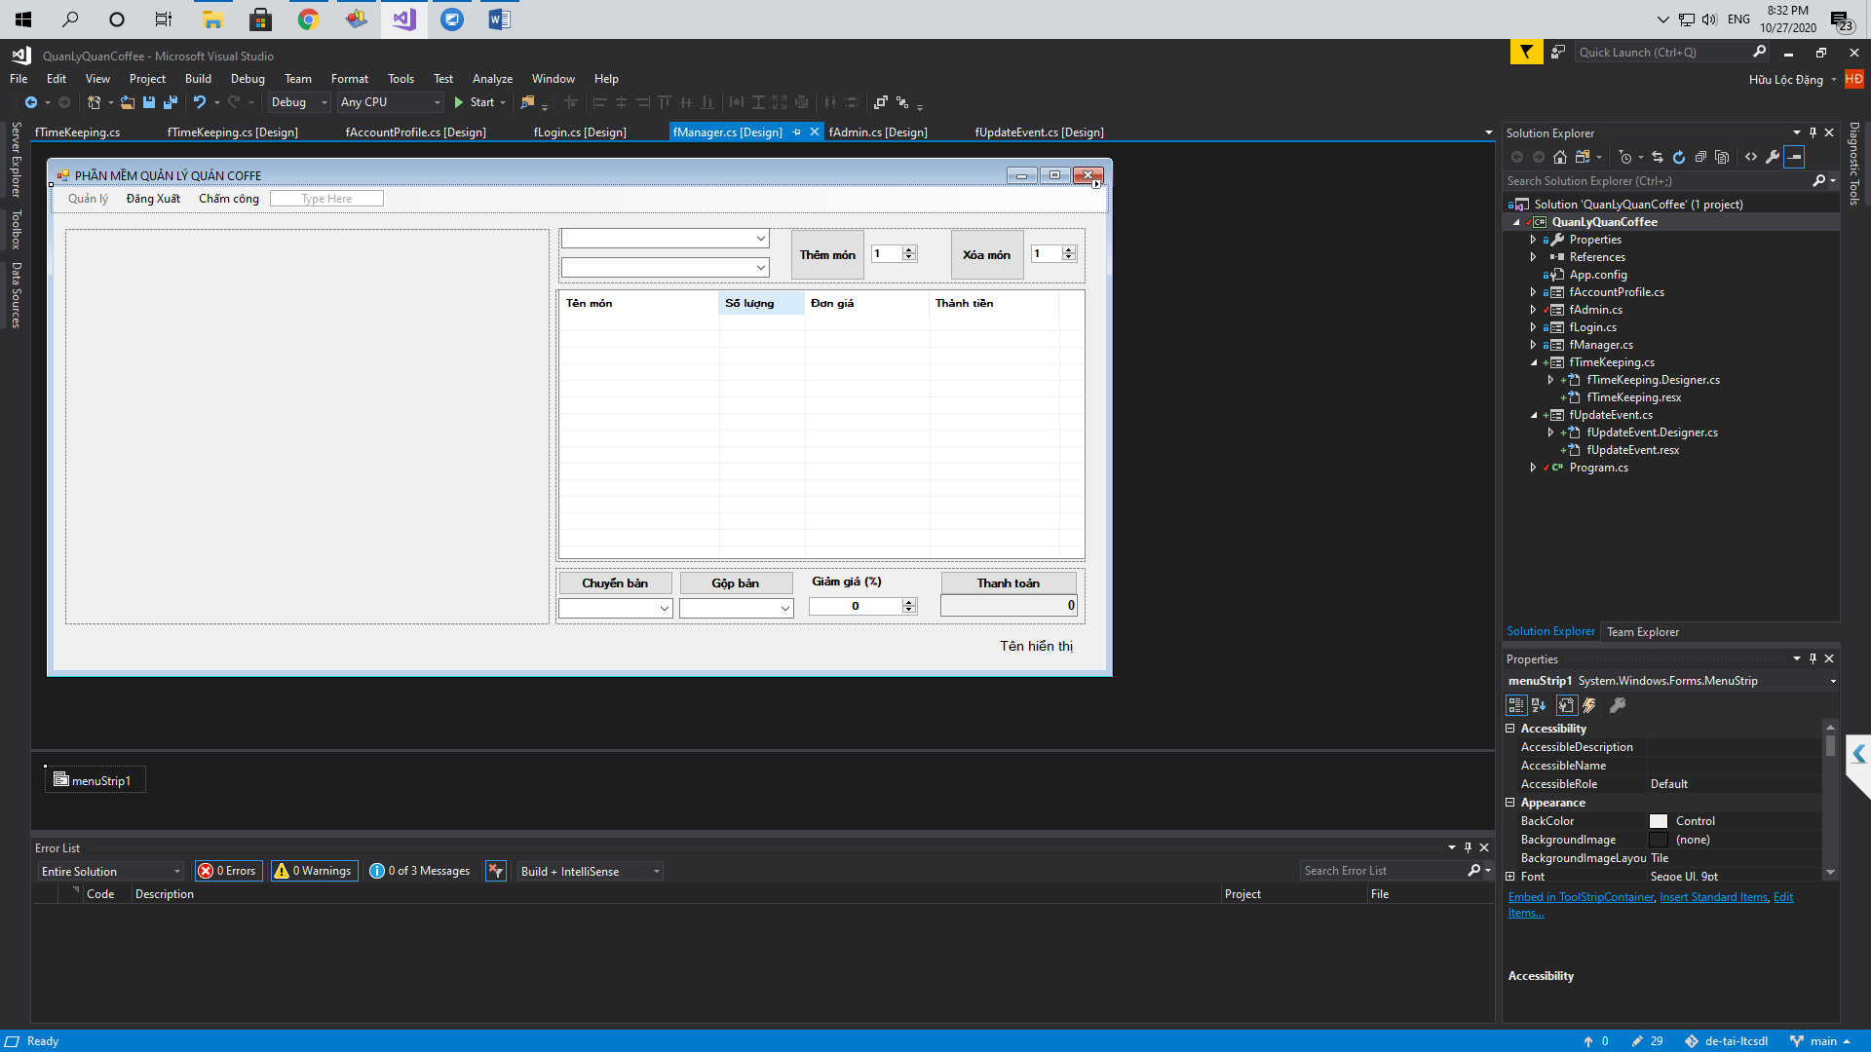 Giao diện chính của phần mếm quản lý quán café

Hình Giao diện chính của phần mềm sau khi đăng nhập

* Khi form thực thi, bàn ăn sẽ hiện ra tại DataGridView để nhân viên phục vụ chọn tên bàn. Các bàn đều ở trạng thái “Trống”, khi có hóa đơn bàn sẽ chuyển trạng thái sang “Có người”.
* Khi chọn nút thêm món và số lượng sẽ được hiển thị trên ListView Bill.
* Khi chọn nút chuyển bàn, hóa đơn sẽ được chuyển sang cho bàn mới chọn đồng thời trạng thái bàn thành có người và ngược lại.
* Chọn giảm giá (nếu có) thì khi chọn nút thanh toán, tổng tiền hóa đơn sẽ hiển thị ra TextBox ToTalPrice (đã trừ % nếu có).
* Tên hiển thị của người đăng nhập sẽ hiển thị ở Label bên góc phải dưới.
* Khi nhấn vào tab “Chấm công” sẽ hiển thị giao diện chấm công.
* Nếu người đăng nhập là nhân viên, tab “Quản lý” sẽ được ẩn đi, ngược lại nếu là admin sẽ hiển thị tab “Quản lý” .

1. 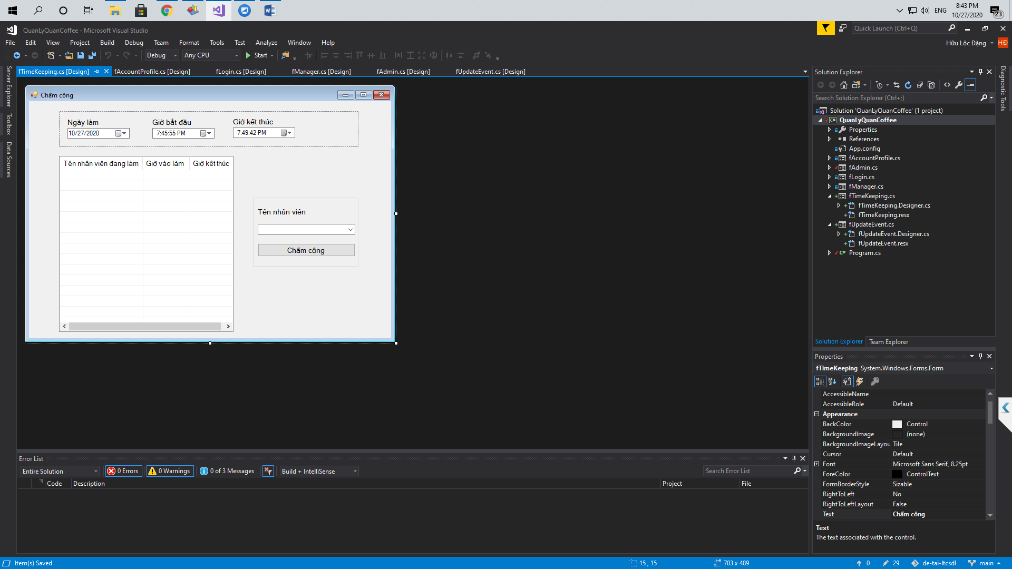Giao diện chấm công của nhân viên

Hình Giao diện chấm công

* Khi form thực thi thì sẽ hiển thị “Ngày làm” là ngày hiện tại.
* Để chấm công, nhân viên chọn “giờ bắt đầu”, “giờ kết thúc” và chọn tên từ ComboBox và nhấn nút “chấm công” .
* Thông tin chấm công của nhân viên đó sẽ được hiển thị trong Listview bên cạnh.

1. Giao diện Quản lý (admin)

* 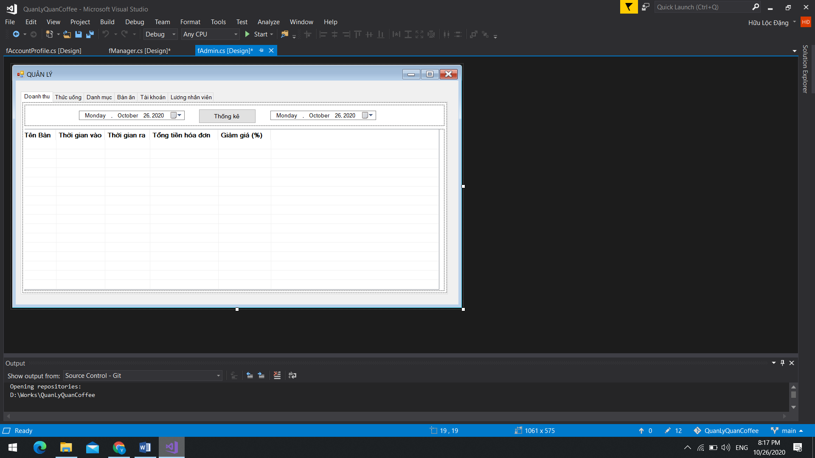Form Quản lý gồm có các tab “Doanh thu”, “Thức uống”, “Danh mục”, “Bàn ăn”, “Tài khoản”, “Lương nhân viên”.

Hình 5 Giao diện form quản lý (admin)

4.1) Giao diện form quản lý doanh thu

Hình 6 Giao diện form quản lý doanh thu

* Listview sẽ hiển thị doanh thu mặc định theo tháng, có thể thay đổi thời gian theo ý muốn.
* Nhấn vào nút thống kê để load lại Listview hiển thị doanh thu theo khoảng thời gian đã xác định trong 2 datapicker.

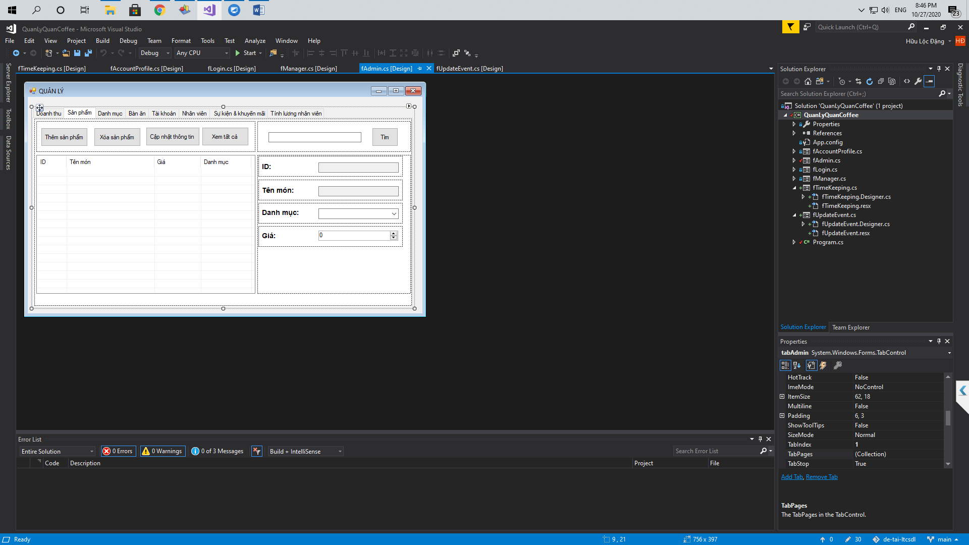4.2) Giao diện form quản lý thông tin sản phẩm

Hình Giao diện form quản lý thông tin sản phẩm

* Hiển thị khi admin nhấn vào tab sản phẩm.
* Listview sẽ hiển thị danh sách sản phẩm.
* Danh mục là Combobox hiển thị tên danh mục và chứa giá trị là ID của danh mục.
* Khi nhấn vào 1 sản phẩm trong Listview, thông tin chi tiết của sản phẩm đó (ID, tên, danh mục, giá) sẽ hiển thị trong các Textbox tương ứng bên phải.
* Tìm món theo tên bằng cách nhập tên món vào Textbox ở góc trên bên phải và nhấn vào nút “Tìm”.
* Thêm món mới bằng cách, nhập và chọn các thông tin tương ứng của món mới (Tên món, danh mục, giá) sau đó nhấn nút “Thêm sản phẩm”.
* Xóa món bằng cách chọn 1 món trong Listview và nhấn vào nút “Xóa sản phẩm”, sẽ hiển thị 1 MessageBox hỏi “Có muốn xóa sản phẩm này?” với 3 nút “YesNoCancel”. Nếu bấm “Yes” sẽ xóa món ra khỏi database.
* Sửa món bằng cách chọn 1 món trong Listview, thay đổi thông tin chi tiết của món đó bằng các Textbox, ComboBox tương ứng bên phải, sau đó nhấn vào nút “Cập nhật thông tin”.
* Để load lại danh sách sản phẩm, bấm nút “Xem tất cả”.

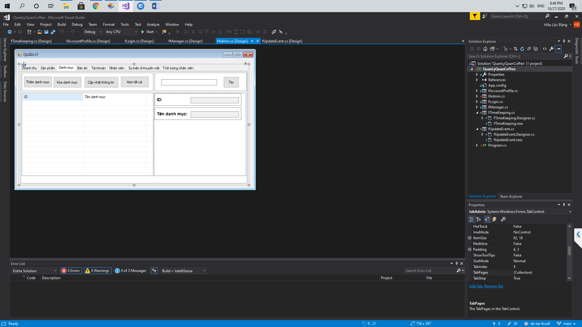 4.3) Giao diện form quản lý thông tin danh mục

Hình 8 Giao diện quản lý thông tin danh mục

* Hiển thị khi admin nhấn vào tab “Danh mục”.
* Các danh mục món ăn được hiển thị trong Listview.
* Khi admin nhấn vào một danh mục thì thông tin chi tiết (ID, tên danh mục) của danh mục sẽ hiển thị trong các Textbox tương ứng bên phải.
* Thêm mới 1 danh mục bằng các nhập“tên danh mục” vào Textbox bên phải và nhấn vào nút “Thêm danh mục”.
* Xóa danh mục bằng cách chọn danh mục cần xóa trong Listview và nhấn nút “Xóa danh mục”, sau đó hiển thị MessageBox hỏi “Có thật sự xóa danh mục này không?” với nhóm Button “YesNoCancel”.
* Sửa danh mục bằng cách chọn danh mục cần sửa trong DataGridView và nhấn nút “Sửa danh mục”.
* Load lại danh sách danh mục bằng cách nhấn vào nút “Xem tất cả”.
* Tìm danh mục trong danh sách các danh mục bằng cách nhập tên danh mục cần tìm vào Textbox góc trái trên và nhấn vào nút “Tìm”.

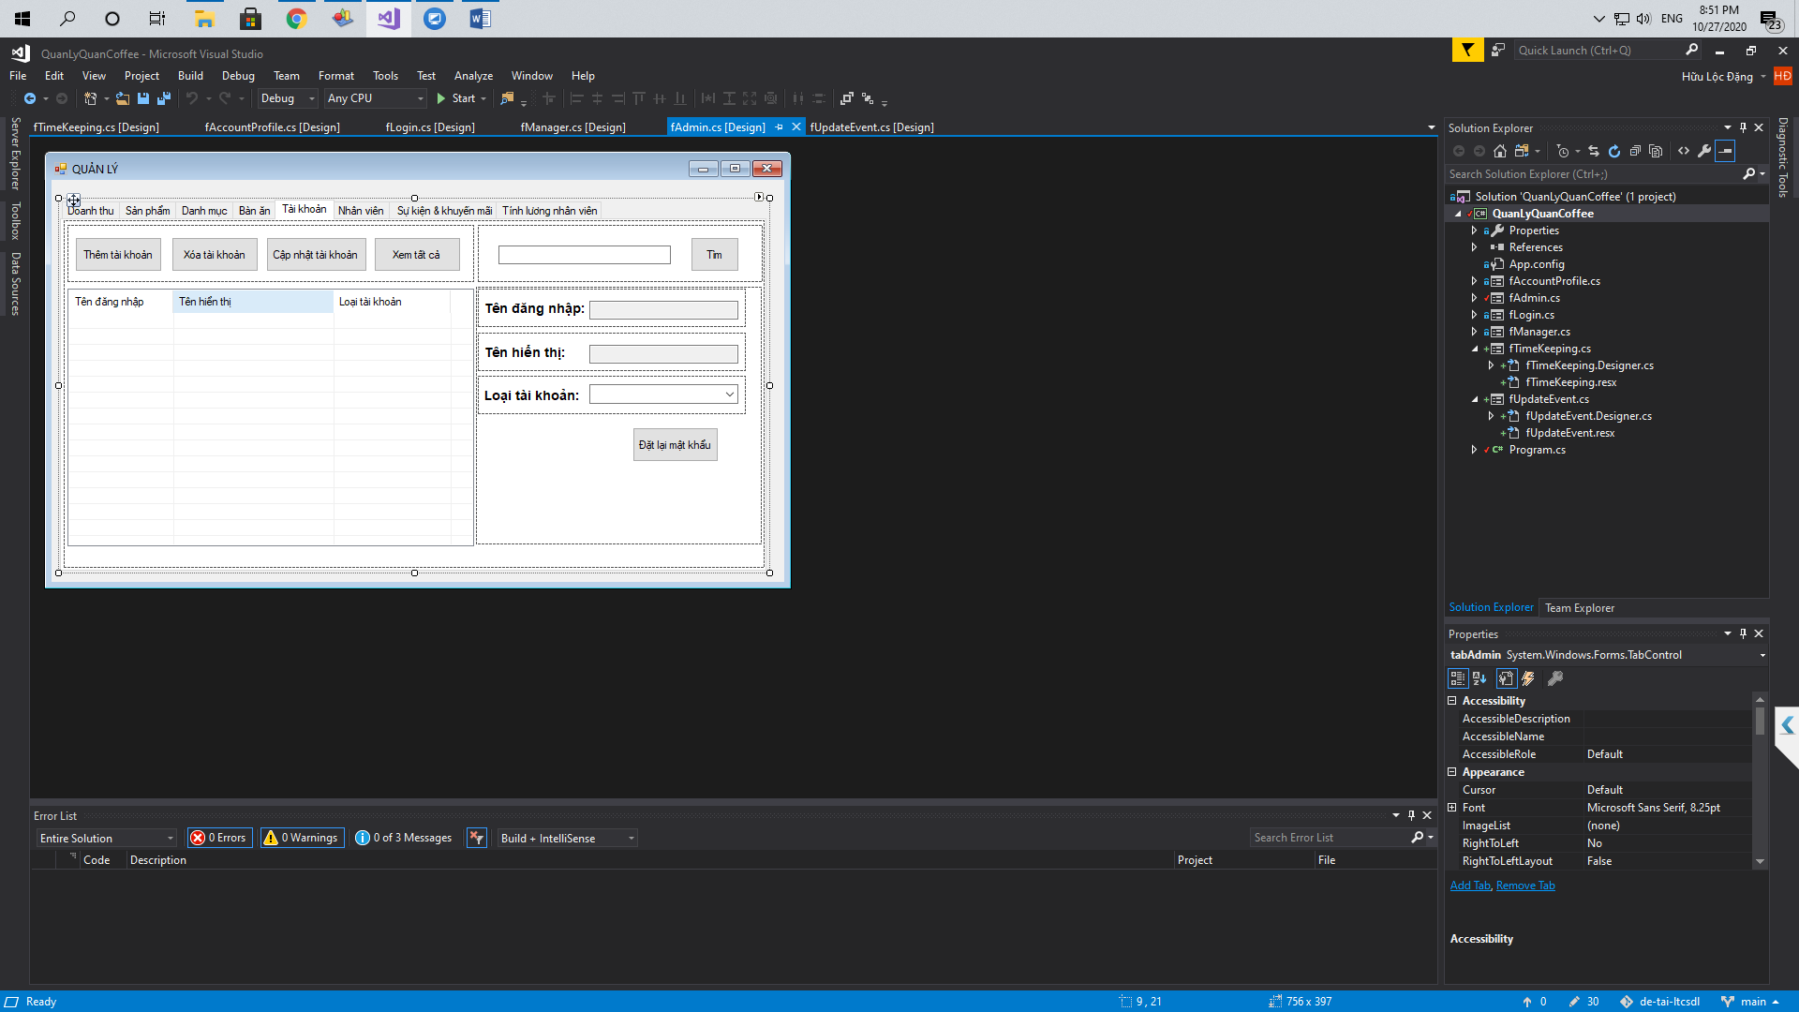 4.4) Giao diện form quản lý tài khoản nhân viên

Hình 9 Giao diện form quản lý tài khoản

* Hiển thị khi admin nhấn vào tab “Tài khoản”.
* Các Tài khoản nhân viên được hiển thị trong Listview.
* Khi admin nhấn vào một tài khoản trong Listview thì thông tin chi tiết (Tên tài khoản, tên hiển thị, loại Tài khoản) của Tài khoản sẽ hiển thị trong các Textbox tương ứng bên phải.
* Thêm mới 1 tài khoản bằng các nhập “Tên tài khoản” vào Textbox bên phải và nhấn vào nút “Thêm danh mục”.
* Xóa 1 “tài khoản” bằng cách chọn 1 “tài khoản” cần xóa trong Listview và nhấn nút “Xóa Tài khoản”, sau đó hiển thị MessageBox hỏi “Có thật sự xóa Tài khoản này không?” với nhóm Button “YesNoCancel”. Nếu chọn “Yes” thì xóa tài khoản ra khỏi database.
* Sửa thông tin tài khoản bằng cách chọn tài khoản cần sửa trong Listview và nhấn nút “Cập nhật tài khoản”.
* Load lại danh sách danh mục bằng cách nhấn vào nút “Xem tất cả”.
* Tìm tài khoản trong danh sách các tài khoản bằng cách nhập tên tài khoản cần tìm vào Textbox góc trái trên và nhấn vào nút “Tìm”.
* Đặt lại mật khẩu bằng cách nhấn vào nút “Đặt lại mật khẩu”.

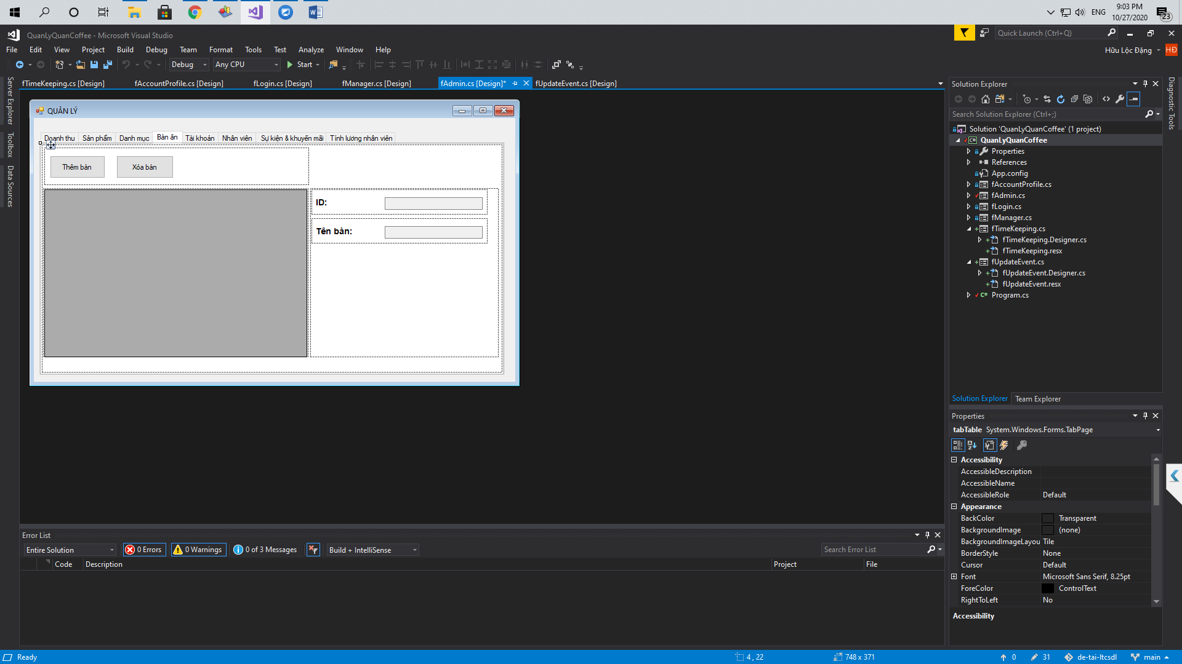 4.5) Giao diện form quản lý bàn ăn

Hình Giao diện form quản lý thông tin bàn ăn

* Hiển thị khi admin nhấn vào tab bàn ăn.
* DataGridView sẽ hiển thị danh sách bàn.
* Khi nhấn vào 1 “bàn” trong DataGridView, thông tin chi tiết bàn (ID, tên) sẽ hiển thị trong các Textbox tương ứng bên phải.
* Thêm bàn mới bằng cách, nhập và chọn các thông tin tương ứng của món mới (Tên bàn) sau đó nhấn nút “Thêm bàn”.
* Xóa bàn bằng cách chọn 1 bàn trong DataGridView và nhấn vào nút xóa , sẽ hiển thị 1 MessageBox hỏi “Có muốn xóa bàn ăn này?” với 3 nút “YesNoCancel”. Nếu bấm “Yes” sẽ xóa bàn ra khỏi database.

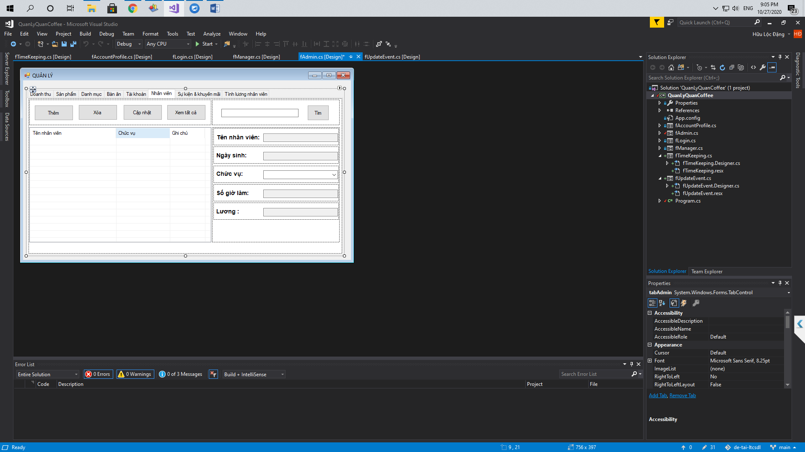4.6) Giao diện form quản lý thông tin nhân viên

Hình Giao diện form quản lý thông tin nhân viên

* Hiển thị khi admin nhấn vào tab “Nhân viên”.
* Các thông tin nhân viên được hiển thị trong Listview.
* Khi admin nhấn vào một nhân viên trong Listview thì thông tin chi tiết (Tên nhân viên, ngày sinh, chức vụ, số giờ làm, lương theo giờ) của Tài khoản sẽ hiển thị trong các Textbox tương ứng bên phải.
* Thêm mới 1 nhân viên bằng các nhập các thông tin tương ứng vào các Textbox bên phải và nhấn vào nút “Thêm”.
* Xóa 1 “nhân viên” bằng cách chọn 1 “nhân viên” cần xóa trong Listview và nhấn nút “Xóa”, sau đó hiển thị MessageBox hỏi “Có thật sự xóa nhân viên này không?” với nhóm Button “YesNoCancel”. Nếu chọn “Yes” thì xóa nhân viên ra khỏi database.
* Sửa thông tin nhân viên bằng cách chọn “nhân viên” cần sửa trong Listview, thay đổi thông tin ở các Textbox tương ứng và nhấn nút “Cập nhật”.
* Load lại danh sách danh mục bằng cách nhấn vào nút “Xem tất cả”.
* Tìm tài khoản trong danh sách các nhân viên bằng cách nhập tên nhân viên cần tìm vào Textbox góc trái trên và nhấn vào nút “Tìm”.

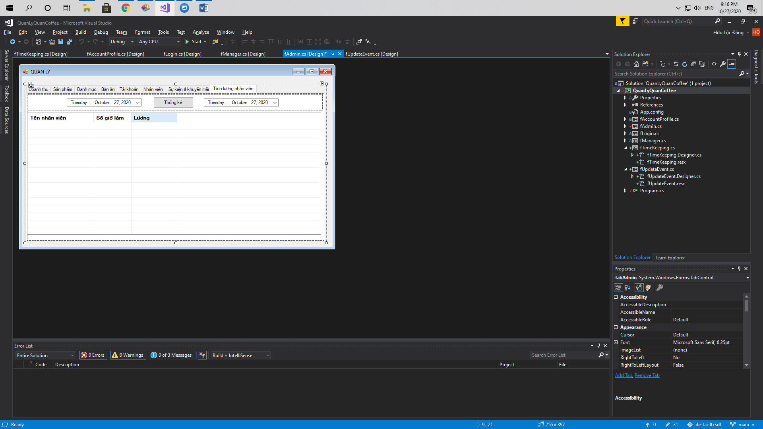4.7) Giao diện form quản lý lương nhân viên

Hình Giao diện form quản lý lương nhân viên

* Listview sẽ hiển thị danh sách gồm tên nhân viên, số giờ làm và lương.
* Khi nhấn vào nút “thống kê”, số giờ làm và lương của nhân viên sẻ được tính từ “ngày bắt đầu” tới “ngày kết thúc”.

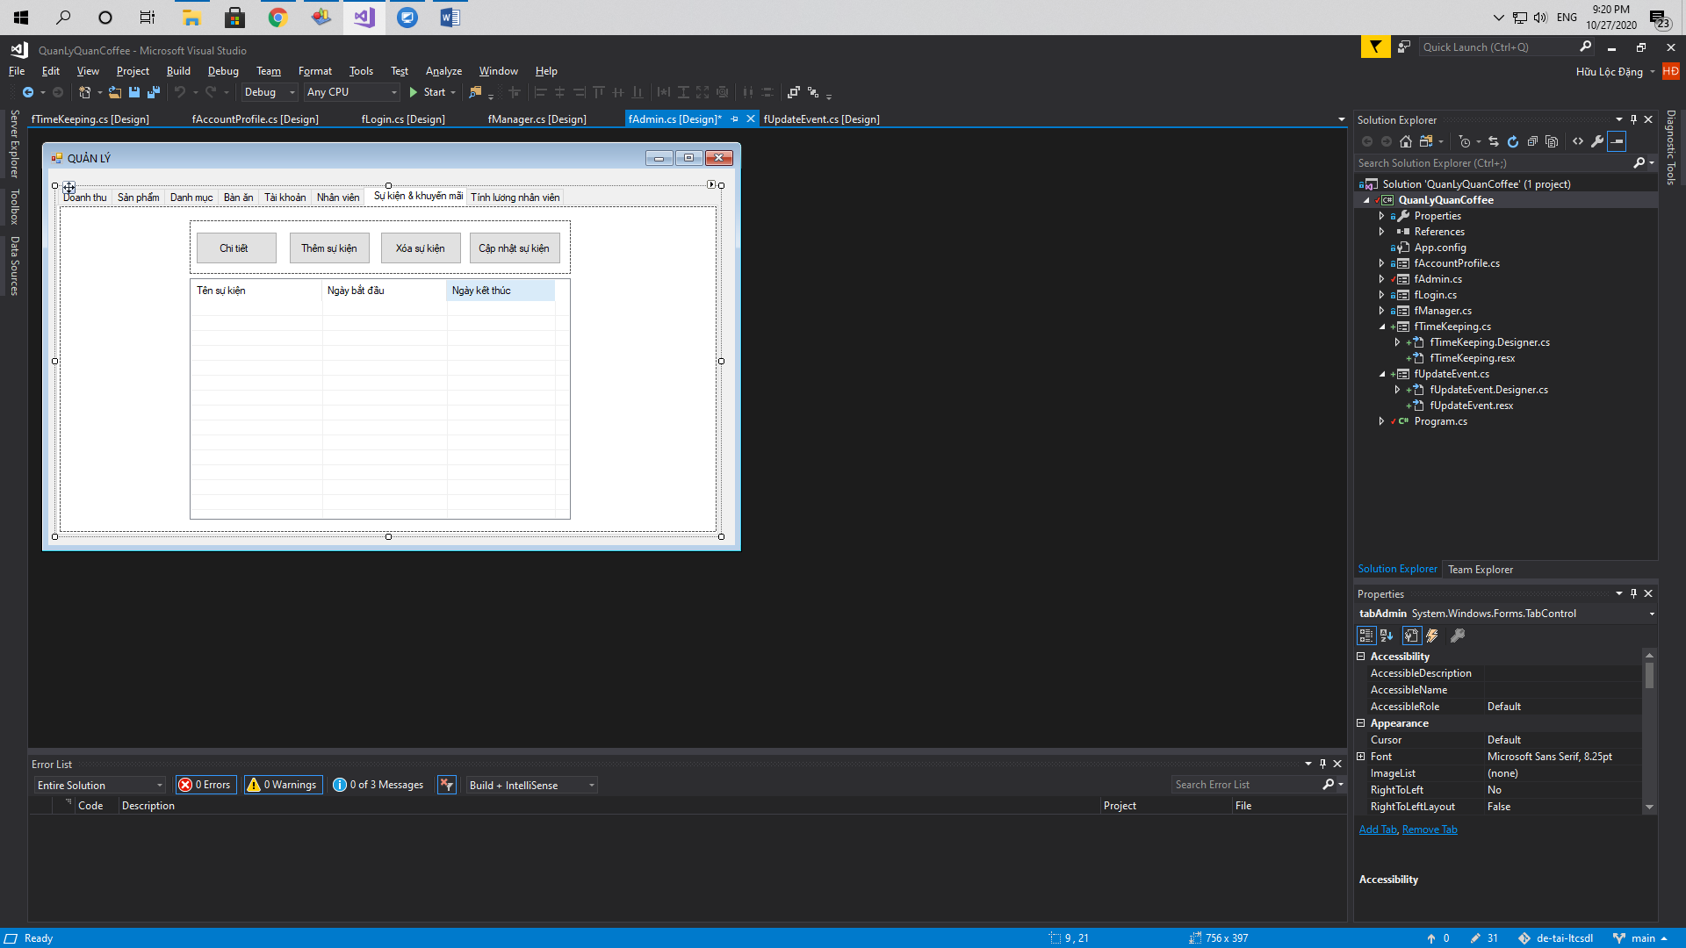4.8) Giao diện quản lý sự kiện và khuyến mãi

Hình Giao diện form quản lý thông tin sự kiện và khuyến mãi

* Khi form thực thi Listview sẽ hiện thị thông tin của các sự kiện gồm (Tên sự kiện, ngày bắt đầu, ngày kết thúc) đã được thêm.
* Nhấn vào nút “Chi tiết” sẽ xem các thông tin chi tiết của sự kiện.
* Khi nhấn vào nút “Thêm” sẽ thực thi form “Chi tiết sự kiện” để admin nhập các thông tin chi tiết về sự kiện.
* Để xóa một sự kiện, admin chọn 1 sự kiện cần xóa trong Listview và nhấn nút “Xóa sự kiện”. Sau đó, sẽ hiện thị MessageBox hỏi “Có thật sự muốn xóa sự kiện này không?” và nhóm button “YesNoCancel”, nếu chọn “Yes” thì sẽ xóa sự kiện khỏi database.
* Để cập nhật một sự kiện, admin chọn một sự kiện trong Listview và nhấn vào nút “Cập nhật sự kiện”. Khi đó sẽ thực thi form “Chi tiết sự kiện để cập nhật sự kiện.”

1. 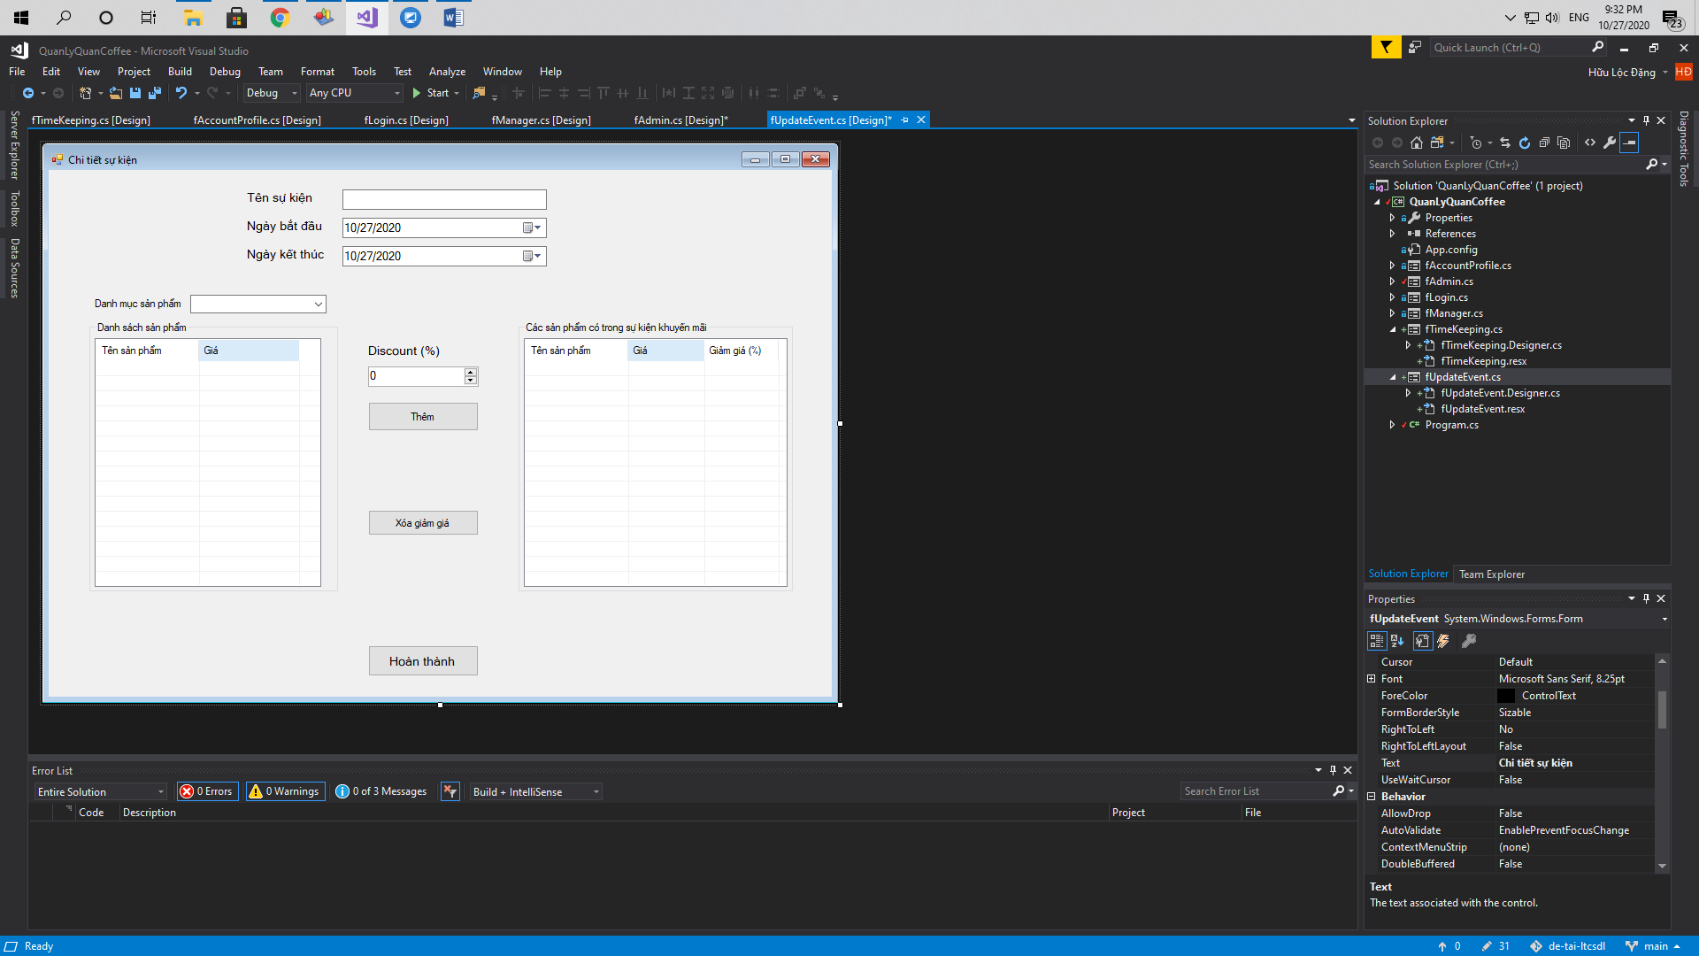Giao diện form chi tiết sự kiện

Hình Giao diện form chi tiết sự kiện

* Form thực thi khi admin chọn “thêm sự kiện” hoặc “cập nhật sự kiện”.
* Nếu là “thêm sự kiện” thì sẽ tự động tạo 1 sự kiện trong database, các thông tin chi tiết sự kiện được để trống .   
  Nếu “cập nhật sự kiện” thì thông tin chi tiết sự kiện sẽ được hiển thị trong các thành phần tương ướng.
* Admin nhập các thông tin chi tiết sự kiện (Tên sự kiện, ngày bắt đầu, ngày kết thúc).
* ComboBox “Danh mục sản phẩm” sẽ hiển thị các danh mục của sản phẩn, khi nhấn vào một danh mục thì các sản phẩm cùng danh mục sẽ được hiển thị ở Listview bên dưới.
* Để thêm 1 sản phẩm vào chương trình khuyến mãi, admin chọn sản phẩm ở Listview sản phẩm, sau đó nhập vào hệ số “Giảm giá (%)” và nhấn nút “Thêm”. Thông tin chi tiết sự kiện sẽ được cập nhật vào database và hiển thị ở Listview bên phải.
* Để bỏ giảm giá một sản phẩm, admin chọn 1 sản phẩm ở Listview bên phải và nhấn vào nút “xóa giảm giá”.
* Sao khi đã nhập thông tin chi tiết xong, admin nhấn vào nút “Hoàn thành” để trở về form “quản lý của admin”.

